Лабораторная работа №9

Модель «Накорми студентов»

Кадров Виктор Максимович

Содержание

# 1 Цель работы

Исследовать модель «Накорми студентов» с помощью программы *CPN Tools*[1].

# 2 Задание

* реализовать модель «Накорми студентов» в *CPN Tools*[2];
* вычислить пространство состояний, сформировать отчет о нем и построить граф.

# 3 Выполнение лабораторной работы

## 3.1 Реализация модели в *CPN Tools*

Рассмотрим пример студентов, обедающих пирогами. Голодный студент становится сытым после того, как съедает пирог.

Таким образом, имеем:

* два типа фишек: «пироги» и «студенты»;
* три позиции: «голодный студент», «пирожки», «сытый студент»;
* один переход: «съесть пирожок».

Нарисуем граф сети. Для этого с помощью контекстного меню создаём новую сеть, добавляем позиции, переход и дуги (рис. 1).

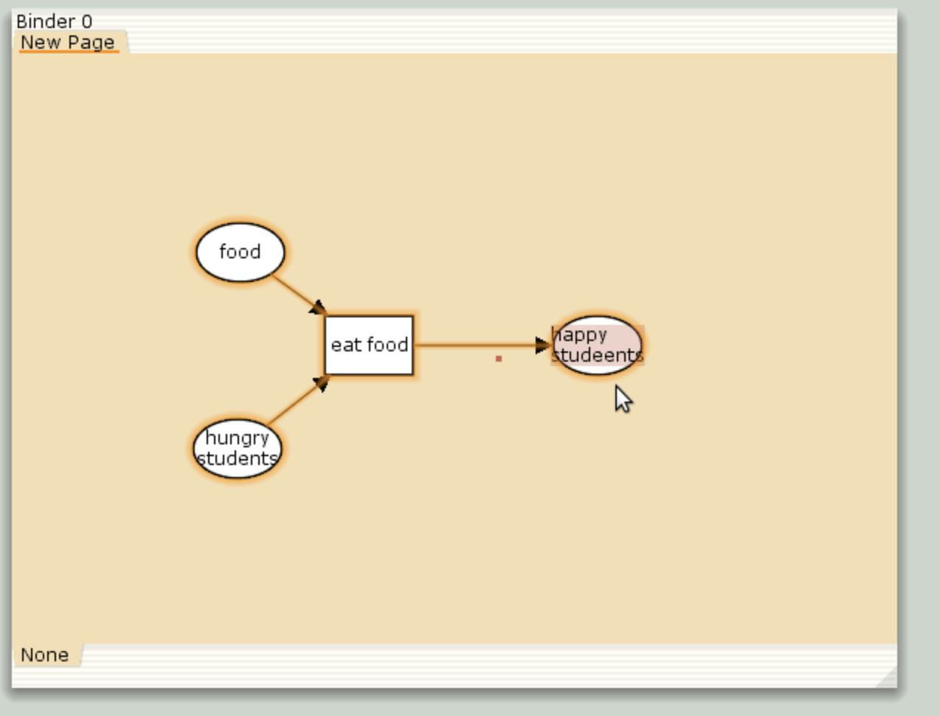

Рис. 1: Граф сети модели «Накорми студентов»

В меню задаём новые декларации модели: типы фишек, начальные значения позиций, выражения для дуг. Для этого наведя мышку на меню Standart declarations, правой кнопкой вызываем контекстное меню и выбираем New Decl. После этого задаем тип s фишкам, относящимся к студентам, тип p — фишкам, относящимся к пирогам, задаём значения переменных x и y для дуг и начальные значения мультимножеств init_stud и init_food. (рис. 2).

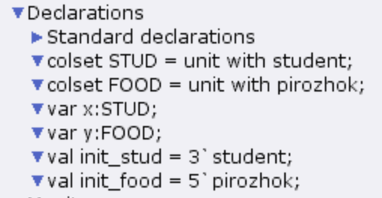

Рис. 2: Декларации модели «Накорми студентов»

В результате получаем работающую модель (рис. 3).

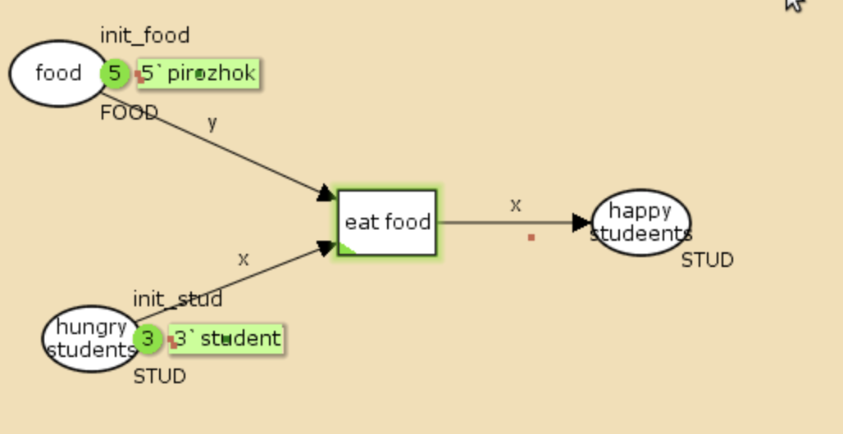

Рис. 3: Модель «Накорми студентов»

После запуска фишки типа «пирожки» из позиции «еда» и фишки типа «студенты» из позиции «голодный студент», пройдя через переход «кушать», попадают в позицию «сытый студент» и преобразуются в тип «студенты» (рис. 4).

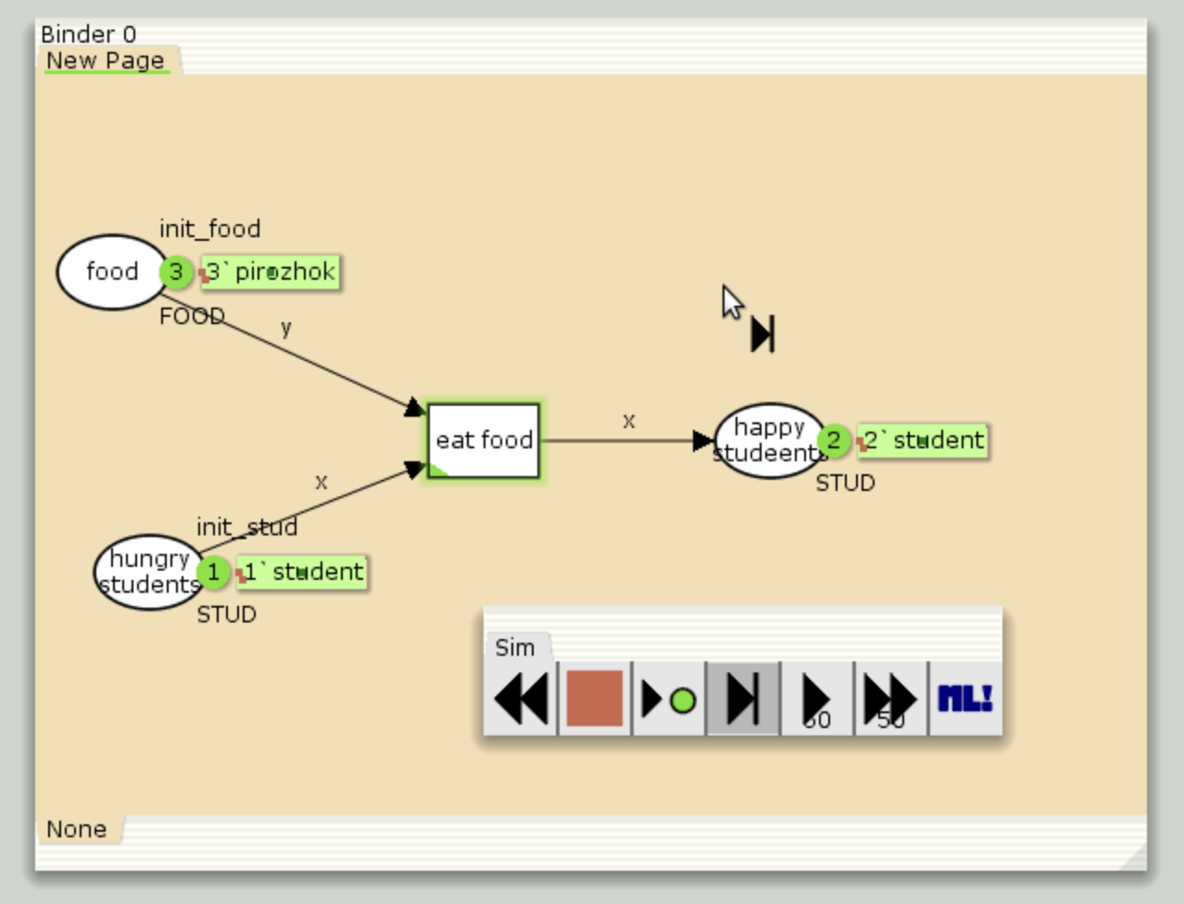

Рис. 4: Запуск модели «Накорми студентов»

## 3.2 Упражнение

Вычислим пространство состояний. Построим граф по этому пространству(рис. 5).

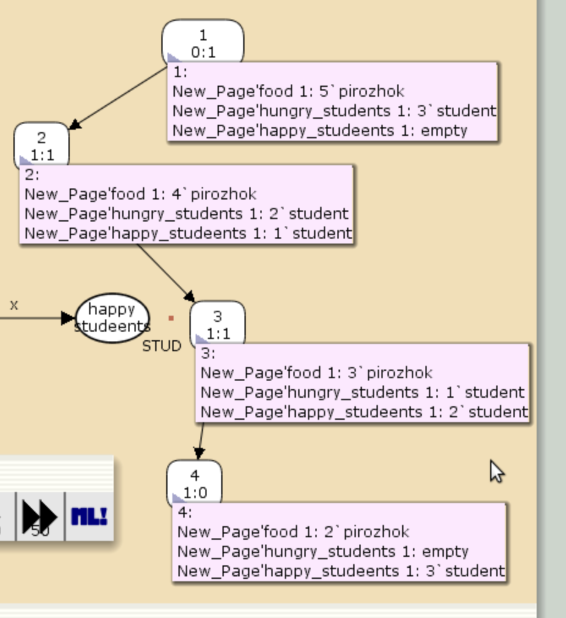

Рис. 5: Граф пространства состояний

Сформируем отчет пространства состояний. Из него может увидеть:

* В графе 4 узла и 3 дуги, соответственно 4 состояния и 3 перехода.
* Затем указаны границы значений для каждого элемента: голодные студенты (максимум - 3, минимум - 0), сытые студенты (максимум - 3, минимум - 0), еда (максимум - 5, минимум - 2, минимальное значение 2, так как в конце симуляции остаются пирожки).
* Также указаны границы мультимножеств.
* Маркировка home равная 4, так как в эту позицию мы можем попасть из любой другой маркировки.
* Маркировка dead равная 4, так как из неё переходов быть не может.
* В конце указано, что нет бесконечных последовательностей вхождений.

CPN Tools state space report for:  
<unsaved net>  
Report generated: Sat Apr 5 23:42:26 2025  
  
  
 Statistics  
------------------------------------------------------------------------  
  
 State Space  
 Nodes: 4  
 Arcs: 3  
 Secs: 0  
 Status: Full  
  
 Scc Graph  
 Nodes: 4  
 Arcs: 3  
 Secs: 0  
  
  
 Boundedness Properties  
------------------------------------------------------------------------  
  
 Best Integer Bounds  
 Upper Lower  
 New_Page'food 1 5 2  
 New_Page'happy_studeents 1  
 3 0  
 New_Page'hungry_students 1  
 3 0  
  
 Best Upper Multi-set Bounds  
 New_Page'food 1 5`pirozhok  
 New_Page'happy_studeents 1  
 3`student  
 New_Page'hungry_students 1  
 3`student  
  
 Best Lower Multi-set Bounds  
 New_Page'food 1 2`pirozhok  
 New_Page'happy_studeents 1  
 empty  
 New_Page'hungry_students 1  
 empty  
  
  
 Home Properties  
------------------------------------------------------------------------  
  
 Home Markings  
 [4]  
  
  
 Liveness Properties  
------------------------------------------------------------------------  
  
 Dead Markings  
 [4]  
  
 Dead Transition Instances  
 None  
  
 Live Transition Instances  
 None  
  
  
 Fairness Properties  
------------------------------------------------------------------------  
 No infinite occurrence sequences.

# 4 Выводы

Мы исследовали модель «Накорми студентов» с помощью программы *CPN Tools*.

# Список литературы

1. Королькова А.В., Кулябов Д.С. Лабораторная работа №9. Модель «Накорми студентов» [Электронный ресурс].

2. Королькова А.В., Кулябов Д.С. Сети Петри. Моделирование в CPN Tools [Электронный ресурс].